Л а б о р а т о р н а я р а б о т а № 6

СУММАТОРЫ

Цель работы: практическое изучение структуры, принципов построения и функционирования полных одноразрядных (комбинационного и накапливающего типов) и многоразрядных (последовательного и параллельного) сумматоров.

СОДЕРЖАНИЕ ЛАБОРАТОРНОЙ РАБОТЫ И ПОРЯДОК ЕЕ ВЫПОЛНЕНИЯ

1. Исследование одноразрядных сумматоров

А л г о р и т м и с с л е д о в а н и я п о л н о г о к о м б и н а ц и о н н о г о
о д н о р а з р я д н о г о с у м м а т о р а

Алгоритм реализует задание: собрать функционально-логическую схему полного комбинационного одноразрядного сумматора, используя микросхемы К155ЛА3, К155ЛА6 и К155ЛП5, и исследовать его работу в статическом режиме.
Шаг 1. Выбор из библиотеки интегральных схем микросхем К155ЛА3, К155ЛА6, К155ЛП5 и расположение их на рабочем столе в соответствии с рис. 1.104.

ИС К155ЛА3, К155ЛА6 и К155ЛП5 на рабочем столе
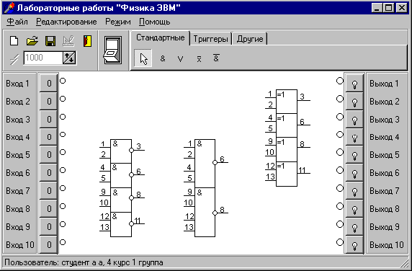
Рис. 1.104

Шаг 2. Обращение к графическому редактору и выполнение с его помощью соединений для получения функционально-логической схемы полного комбинационного одноразрядного сумматора (входы полученной схемы соединяются с панелью входов, а выходы схемы – с панелью выходов, в соответствии с рис. 1.105).

Функционально-логическая схема полного комбинационного одноразрядного сумматора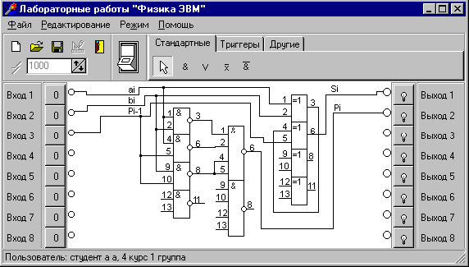
Рис. 1.105

Шаг 3. Установка потенциального (статического) режима и исследование работы сумматора, подавая на входы a_{i}(Вх1), b_{i}(Вх2) и P_{i-1} (Вх3) потенциальные сигналы с генератора одиночных сигналов и наблюдая значения “1” и (или) “0” на выходах S_{i}(Вых1) и P_{i}(Вых2).
По результатам исследований записываются и сохраняются функционально-логическая схема сумматора, таблица состояний и временная диаграмма работы сумматора.
Шаг 4. Задание выполнено. Конец алгоритма.
Отчет по этому заданию должен содержать следующую информацию: 1) функционально-логическую схему полного комбинационного одноразрядного сумматора в соответствии с рис. 1.106; 2) условно-графическое обозначение сумматора в соответствии с рис. 1.107; 3) таблицу состояний (см. табл. 1.35); 4) временную диаграмму работы в статическом режиме в соответствии с рис. 1.108.
Функционально-логическая схема полного комбинационного одноразрядного сумматора

Условно-графическое
обозначение сумматора
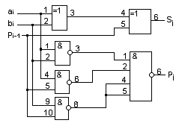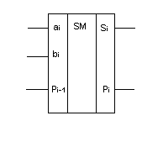
Рис. 1.106
Рис. 1.107

Таблица 1.35

Таблица состояний сумматора
Входы |  |  | Выходы
A_{i} | B_{i} | P_{i-1} | S_{i} | P_{i}
0 | 0 | 0 | 0 | 0
0 | 0 | 1 | 1 | 0
0 | 1 | 0 | 1 | 0
0 | 1 | 1 | 0 | 1
1 | 0 | 0 | 1 | 0
1 | 0 | 1 | 0 | 1
1 | 1 | 0 | 0 | 1
1 | 1 | 1 | 1 | 1

Временная диаграмма работы сумматора в статическом режиме
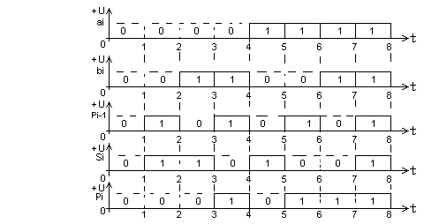
Рис. 1.108

А л г о р и т м и с с л е д о в а н и я п о с л е д о в а т е л ь н о г о с у м м а т о р а

Алгоритм реализует задание: собрать функционально-логическую схему последовательного сумматора, используя собранную схему полного комбинационного одноразрядного сумматора в соответствии с рис. 1.106 и микросхему К155ТВ1, и исследовать его работу в статическом режиме.
Шаг 1. Выбор из библиотеки интегральных схем микросхем К155ЛА3, К155ТВ1 и из отчета по первому заданию функционально-логической схемы полного комбинационного одноразрядного сумматора и расположение их на рабочем столе в соответствии с рис. 1.109.
Шаг 2. Обращение к графическому редактору и выполнение с его помощью соединений для получения функционально-логической схемы последовательного сумматора (входы схемы соединяются с панелью входов, а выходы схемы – с панелью выходов, в соответствии с рис. 1.110).
Функционально-логическая схема полного комбинационного одноразрядного сумматора, ИС К155ТВ1 и К155ЛА3 на рабочем столе
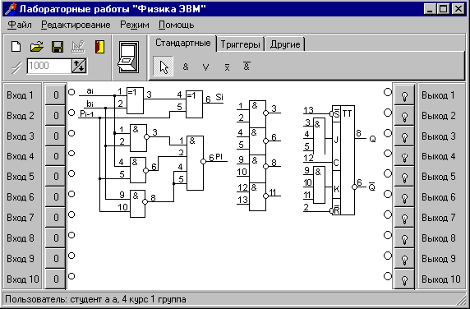
Рис. 1.109

Функционально-логическая схема последовательного сумматора

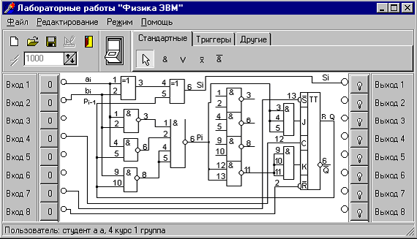

Рис. 1.110

Шаг 3. Установка статического режима и исследование работы последовательного сумматора, подавая потенциальные сигналы с генератора одиночных сигналов на входы a_{i}(Вх1), b_{i}(Вх2) и P_{i-1} (Вх3), импульсные сигналы на синхровход С(Вх4) и наблюдая значения сигналов на выходе S_{i}(Вых1). При этом на входах (Вх7) и 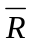(Вх8) должен оставаться потенциальный сигнал “1”.
По результатам исследований записываются и сохраняются функционально-логическая схема сумматора, таблица состояний и временная диаграмма работы.
Шаг 4. Задание выполнено. Конец алгоритма.
Отчет по этому заданию должен содержать следующую информацию:
- функционально-логическую схему последовательного сумматора в соответствии с рис. 1.111;
- условно-графическое обозначение сумматора в соответствии с рис. 1.112;
- таблицу его состояний (см. табл. 1.35);
- временную диаграмму работы в статическом режимев соответствии с рис. 1.113.

Функционально-логическая схема последовательного сумматора
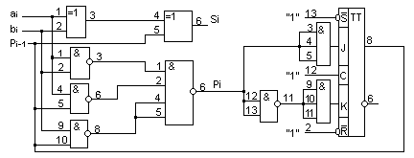
Рис. 1.111

Условно-графическое обозначение сумматора
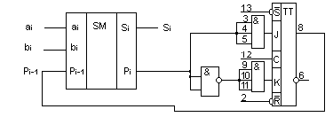
Рис. 1.112
Таблица 1.36

Таблица состояний сумматора
Входы |  |  |  | Выходы
a_{i} | B_{i} | P_{i-1} | C | S_{i} | P_{i}
0 | 0 | 0 | 0 | 0 | 0
0 | 1 | 0 | 0 | 1 | 0
1 | 1 | 0 | 1 | 0 | 1
1 | 0 | 1 | 1 | 0 | 1
1 | 1 | 1 | 1 | 1 | 1
0 | 1 | 1 | 1 | 0 | 1

Временная диаграмма работы сумматора (статический режим)
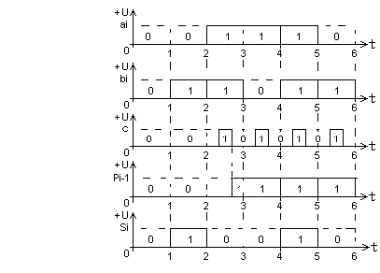
Рис. 1.113

А л г о р и т м и с с л е д о в а н и я п о л н о г о о д н о р а з р я д н о г о
н а к а п л и в а ю щ е г о с у м м а т о р а

Алгоритм реализует задание: собрать функционально-логическую схему полного одноразрядного накапливающего сумматора на основе микросхем К155ЛА3, К155ЛА6, К155ТВ1, К155ТМ7 и исследовать его работу в статическом режиме.
Шаг 1. Выбор из библиотеки интегральных схем микросхем К155ЛА3, К155ЛА6, К155ТВ1, К155ТМ7 и расположение их на рабочем столе в соответствии с рис. 1.114.

ИС К155ЛА3, К155ЛА6, К155ТВ1, К155ТМ7 на рабочем столе
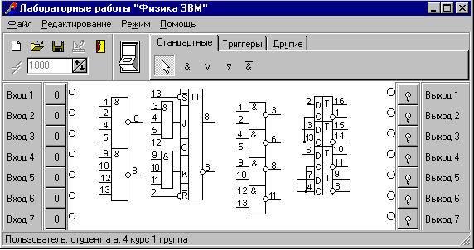
Рис. 1.114

Шаг 2. Обращение к графическому редактору и выполнение с его помощью соединений для получения функционально-логической схемы полного одноразрядного накапливающего сумматора. При этом входы полученной схемы соединяются с панелью входов, а выходы схемы – с панелью выходов, в соответствии с рис. 1.115.
Шаг 3. Установка статического режима и исследование работы накапливающего сумматора, подавая потенциальные сигналы с генератора одиночных сигналов поочередно на входы: сначала на вход 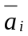(Вх2), затем на вход 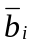(Вх 3) и далее на вход 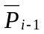(Вх1).

Функционально-логическая схема полного одноразрядного накапливающего сумматора
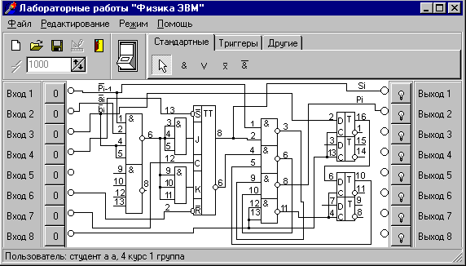
Рис. 1.115

При этом каждый раз следует открывать Т-триггер импульсным сигналом, подавая на синхровход С(Вх7). Кроме того, перед подачей цифр слагаемых (,,) следует установить Т-триггер в состояние “0” потенциальным сигналом “0”, подаваемым на вход (Вх 6) при потенциальном сигнале “1” на входе (Вх4), а также при подаче (Вх 3) следует открыть элемент задержки (двухступенчатый D-триггер) импульсным сигналом “1” на синхровходе С_{0,1}(Вх8) для прохождения через элемент задержки на конъюнктор. Результат суммирования и перенос наблюдается на выходах S_{i}(Вых1) и P_{i}(Вых2).
По результатам исследований записываются и сохраняются функционально-логическая схема сумматора, таблица состояний и временная диаграмма работы.
Шаг 4. Задание выполнено. Конец алгоритма.
Отчет по этому заданию должен содержать следующую информацию:
- функционально-логическую схему накапливающего сумматора в соответствии с рис. 1.116;
- условно-графическое обозначение сумматора в соответствии с рис. 1.117;
- таблицу его состояний (см. табл. 1.37);
- временную диаграмму работы сумматора в соответствии с рис. 1.118.

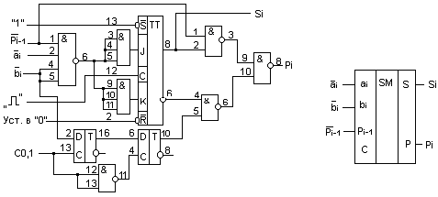
Функционально-логическая схема полного одноразрядного накапливающего сумматора
Условно-графическое обозначение сумматора
Рис. 1.117
Рис. 1.116

Таблица 1.37

Таблица состояний
Входы |  |  | Выходы
 |  |  | 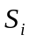 | 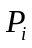
1 | 1 | 1 | 0 | 0
1 | 1 | 0 | 1 | 0
1 | 0 | 1 | 0 | 1
1 | 0 | 0 | 0 | 1
0 | 1 | 1 | 1 | 0
0 | 1 | 0 | 1 | 1
0 | 0 | 1 | 1 | 1
0 | 0 | 0 | 0 | 1

Временная диаграмма работы сумматора (статический режим)
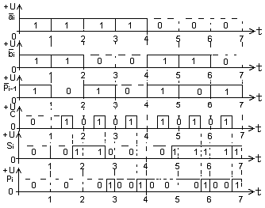
Рис. 1.118

2. Исследование многоразрядных сумматоров

А л г о р и т м и с с л е д о в а н и я п а р а л л е л ь н о г о с у м м а т о р а
с п о с л е д о в а т е л ь н ы м п е р е н о с о м

Алгоритм реализует задание: исследовать четырехразрядный параллельный сумматор с последовательным переносом серийной микросхемы К155ИМ3 в статическом и динамическом режимах.
Шаг 1. Выбор из библиотеки интегральных схем микросхемы К155ИМ3 (четырехразрядного параллельного сумматора) и расположение ее на рабочем столе в соответствии с рис. 1.119.

Функционально-логическая схема четырехразрядного параллельного сумматора с последовательным переносом (К155ИМ3) на рабочем столе
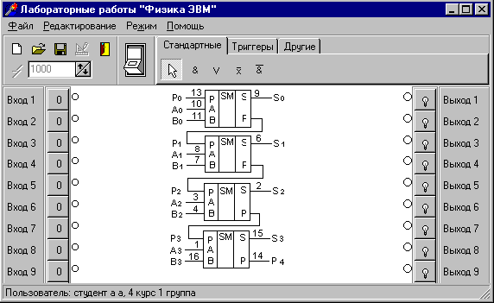
Рис. 1.119

Шаг 2. Обращение к графическому редактору и выполнение с его помощью соединений входов и выходов исследуемого сумматора соответственно с панелью входов и панелью выходов в соответствии с рис. 1.120.
Шаг 3. Установка статического режима и исследование работы параллельного сумматора, подавая на входы A₀-A₃(Вх2, Вх4, Вх6, Вх8), B₀-B₃(Вх3, Вх5, Вх7, Вх9) четырехразрядные двоичные слова, а на вход P₀(Вх1) – сигнал переноса и наблюдая сумму разрядов входных слов, образуемую на выходах S₀-S₃(Вых1-Вых4), а на выходе P₄(Вых5) – сигнал переноса. Сложение заданных чисел выполняется в обратном и дополнительном кодах. При сложении обратных кодов выход переноса последнего разряда P₄(Вых5) соединяется со входом переноса P₀(Вх1), а при сложении дополнительных кодов на вход переноса P₀(Вх1) необходимо подать потенциальный сигнал “0”.
По результатам исследований записываются и сохраняются результаты сложения заданных чисел в обратном и дополнительном кодах и временная диаграмма работы при этом сумматора.

Функционально-логическая схема четырехразрядного параллельного сумматора с последовательным переносом (К155ИМ3)
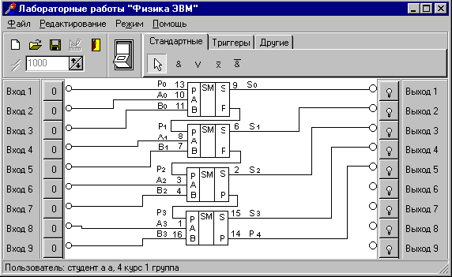
Рис. 1.120

Шаг 4. Установка динамического режима и исследование работы параллельного сумматора аналогично шагу 3 (выполняются те же примеры только в импульсном режиме).
По результатам исследований записывается и сохраняется временная диаграмма работы сумматора в импульсном режиме.
Шаг 5. Задание выполнено. Конец алгоритма.

Отчет по этому заданию должен содержать следующую информацию:
- условно-графическое обозначение четырехразрядного параллельного сумматора К155ИМ3 в соответствии с рис. 1.121;
- результаты сложения заданных чисел в обратном и дополнительном кодах;
- временные диаграммы работы сумматора (К155ИМ3) в потенциальном и импульсном режимах.

Условно-графическое обозначение четырехразрядного
параллельного сумматора с последовательным
переносом (К155ИМ3)
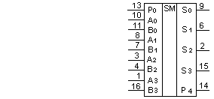
Рис. 1.121

